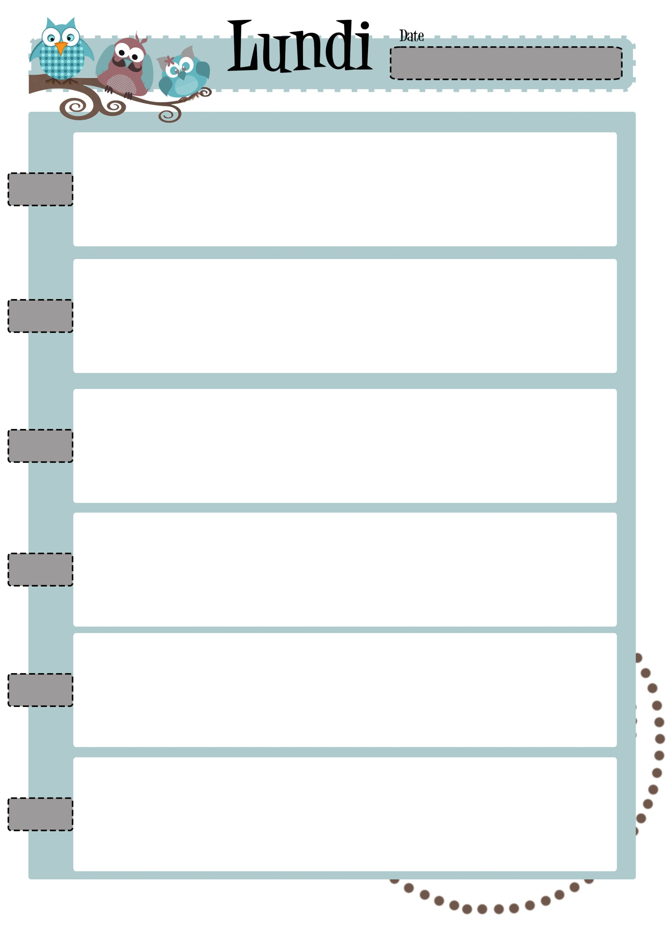

Périodes scolaires 2015-2016

Zone C

Mercredi 11 novembre + Lundi 28 mars + Jeudi 5 mai +

Vendredi 6 mai + Lundi 16 mai

Du lundi matin 2 mai au mardi soir 5 juillet

10 semaines moins 6 jours

Du lundi matin 7 mars au vendredi soir 15 avril

6 semaines moins 1 jour

Du lundi matin 4 janvier au vendredi soir 19 février

7 semaines complètes

Du lundi matin 2 novembre au vendredi soir 18 décembre

7 semaines moins 1 jour

Du mardi matin 1er septembre au vendredi soir 16 octobre

7 semaines moins 1 jour

Fériéss

P5

P4

P3

P2

P1